
Estado do Tocantins
Poder Legislativo

EXCELENTÍSSIMO SENHOR PRESIDENTE DA ASSEMBLEIA LEGISLATIVA DO ESTADO DO TOCANTINS.

Requer ao Presidente da Assembleia Legislativa do Tocantins o envio de expediente ao Senhor Secretário da Segurança Pública, a implantação de uma Delegacia Especializada de Combate aos Crimes Rurais – DELEGRO – em Araguaína.

O Deputado que o presente subscreve vem nos termos regimentais desta Augusta Casa de Leis, após anuência do Plenário vem requerer a Vossa Excelência o envio de expediente ao Senhor Secretário da Segurança Pública, a implantação de uma Delegacia Especializada de Combate aos Crimes Rurais – DELEGRO – em Araguaína.

JUSTIFICATIVA
É sabido por todos que Araguaína e região tem no campo a base de formação de sua sociedade e grande pilar da economia. Todos os anos, produtores rurais são vítimas da ação de bandidos, que levam insegurança e prejuízo ao campo. A instalação de uma Delegacia Especializada e voltada ao campo, trará mais sensação de segurança, garantirá a elucidação de crimes cometidos, bem como inibirá a ação da bandidagem. É fundamental que o Estado garanta a segurança de todos.

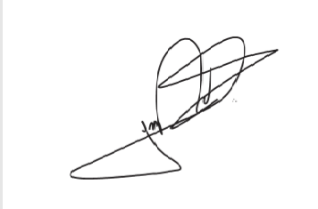
JORGE FREDERICO
Deputado Estadual

